Principales normativas sobre ESG y DDHH en mercados globales y su implementación local:
«La gestión transversal de los derechos humanos y la debida diligencia en Compañía Minera Antapaccay.»
(ESG – Derechos Humanos y pueblos indígenas)

Magali Candia¹ y Jenny Vento²
¹ Autor: Glencore, Antapaccay, Cusco, Perú (Magali.Candia@glencore.com.pe + 51 959-391923)
² Coautor 1: Glencore, Lima, Perú (Jenny.Vento@glencore.com.pe +51 957-624736)

RESUMEN

El presente trabajo técnico describe el proceso de gestión desarrollado por Compañía Minera Antapaccay (CMA o Antapaccay), para hacer frente a los impactos reales, potenciales y percibidos sobre los Derechos Humanos (DDHH) producto de sus operaciones y cadena de valor. En alineamiento a los estándares internacionales de empresas y derechos humanos de las Naciones Unidas, la Organización para la Cooperación y el Desarrollo Económicos (OCDE) y el Consejo Internacional de Minería y Metales (ICMM), así como con las políticas y estándares corporativos de su casa matriz (Glencore), CMA desarrolló la evaluación de riesgos de impacto en derechos humanos o Human Rights Risk Assessment (HRRA), etapa clave de la Debida Diligencia (DD), entendida como un proceso continuo de gestión que permite integrar el enfoque de derechos humanos en la gestión empresarial para prevenir y/o gestionar posibles eventos no deseados o impactos adversos en el goce de los derechos de las personas.

La gestión de riesgos empresariales de Antapaccay a partir de la aplicación de su estándar de gestión de riesgos materiales permitió analizar, bajo el enfoque de los titulares de derechos, 23 escenarios que podrían activar el riesgo de “vulnerabilidad en los derechos humanos”; contando con la participación de expertos y dueños de los riesgos se logró pasar de una clasificación de 14 (riesgo medio) a un nivel de riesgo actual de 13. Integrando de manera interfuncional los resultados del HRRA a las diferentes áreas de la operación para la puesta en marcha de planes de acción; así como, controles preventivos y mitigantes definidos en un BowTie de gestión de riesgos.

El estándar de gestión de riesgos empresariales de Antapaccay enfatiza prácticas responsables y transparentes que garantizan el respeto a los derechos de las partes interesadas; por ello, la organización utiliza la matriz de riesgos (5x5), para la calificación del riesgo impacto en Derechos Humanos, entendido como toda acción que limita la capacidad de las personas para el ejercicio pleno de sus derechos.

El sistema integral de gestión HSEC-HR (Human Rights) de Antapaccay posee un enfoque transversal que asegura que sus operaciones se desarrollen en el marco del respeto y la promoción de los derechos humanos, completando un proceso de consolidación hasta ser parte de la cultura organizacional y los pilares estratégicos.

CMA, actualizó en el 2024 su debida diligencia en materia de derechos humanos (HRDD, por sus siglas en inglés) que incluyó una evaluación 360 grados con participación de más de 60 partes interesadas, evaluación de riesgos y planificación estratégica. Dichos grupos de interés brindaron aportes significativos para implementar acciones y procesos en la promoción de los DDHH especialmente en contextos sociales complejos o zonas de alto riesgo por la situación sociopolítica y brechas sociales existentes en el área de influencia directa.
La operación minera se encuentra ubicada a más de 4,100 msnm en la región Cusco, donde produce concentrado de cobre el cual es transportado casi 400 km hasta el puerto de Matarani, en la costa de Arequipa.

1. Introducción

En el panorama global en materia de estándares de ESG (Enviroment, Social, Governance) y de Derechos Humanos aplicables al sector minero se advierte un viraje de lo voluntario a lo obligatorio, especialmente en la Unión Europea; así como, en otros países como Canadá y Estados Unidos. Mientras que en América Latina aún no se han adoptado leyes de debida diligencia obligatoria, sin embargo, existen varios proyectos de ley en países como Perú, Colombia, Chile, Ecuador, entre otros.

En América Latina, en el sector minero, certificaciones como la Iniciativa para el Aseguramiento de la Minería Responsable (IRMA) y Copper Mark han introducido como uno de sus requisitos los procesos de debida diligencia en DDHH con la finalidad de prevenir impactos y promover una industria más sostenible. En igual sentido, recientemente el ICMM actualizó su Guía de Debida Diligencia en DDHH, mientras que la Sociedad Nacional de Minería, Petróleo y Energía (SNMPE) publicó su Guía de Debida Diligencia en derechos humanos para el sector minero-energético de Perú, convirtiéndose así en el primer gremio de la región en contar con este tipo de herramientas.

Frente a los desafíos que nos plantean los principales avances a nivel del marco, estándares o regulaciones sobre ESG y de DDHH, principalmente en el continente europeo, cabe preguntarse ¿cómo se puede implementar los estándares ESG y de derechos humanos en el sector minero peruano?

Antapaccay es una empresa del sector minero-energético que desarrolla sus operaciones en contextos sociales complejos o zona de alto riesgo debido al contexto sociopolítico y las brechas sociales del territorio donde opera; por ello, mejora de forma progresiva sus procesos a través de la gestión de los DDHH centrada en la gestión de los riesgos, para prevenir y abordar eficientemente los impactos adversos-reales, potenciales o percibidos, en las personas y sus derechos a nivel de sus operaciones directas y cadena de suministro.

El proceso de gestión implementado por Antapaccay para hacer frente a cualquier impacto en los derechos humanos pasó por un proceso de Debida Diligencia, centrada a partir de los alcances de los Principios Rectores de las Naciones Unidas (ONU), la Guía de Debida Diligencia en DDHH de ICMM y de la SNMPE; así como, la OCDE en la gestión preventiva de los impactos negativos a los derechos humanos que pudiesen ser afectados por las actividades empresariales.

2. Objetivos

- Presentar los avances y desafíos de las principales normas sobre ESG y DDHH en mercados globales y su implementación local a nivel del sector minero.
- Demostrar el valor agregado que aporta el enfoque social y de derechos humanos en las áreas core del negocio minero.
- Describir la gestión transversal de Compañía Minera Antapaccay para prevenir o mitigar impactos adversos en los derechos humanos de las personas.
- Desarrollar las etapas claves de la evaluación de riesgos de impacto en derechos humanos que logró reducir en un año la clasificación del riesgo medio en derechos de la escala 14 a la escala 13 en CMA.
- Demostrar la validez de la debida diligencia en derechos humanos en la prevención de conflictos sociales, una adecuada interacción de las fuerzas de seguridad privada en el sitio, la mejora del relacionamiento y fortalecimiento de la confianza con las partes interesadas.

3. Compilación de Datos y Desarrollo del Trabajo

La Declaración Universal de Derechos Humanos y los Principios Rectores sobre Empresas y Derechos Humanos de las Naciones Unidas (UNGP) consideran los derechos humanos como normas que reconocen y protegen la dignidad de todos los seres humanos, son las garantías que tienen las personas frente al resto de la sociedad para convivir en paz, velando por el bien común, la seguridad y la justicia siendo inherentes a todas las personas, sin distinción alguna de nacionalidad, sexo, origen nacional o étnico, color, religión, lengua, o cualquier otra condición.

Los UNGP son un instrumento internacional establecido por las Naciones Unidas – no vinculante-, enmarcado en "Proteger, Respetar y Remediar", donde se describe la responsabilidad que poseen las empresas de respetar los Derechos Humanos, actuando con debida diligencia para asegurar no generar impactos negativos sobre las personas y sus derechos.

La última encuesta de KPMG realizada en 2024, sobre Derechos Humanos y empresas, precisó que el 97% de las empresas de la región enfrentan riesgos asociados a su relación con las personas, como pueden ser sus trabajadores o a través de sus proveedores, clientes y/o comunidades. En esa misma línea, el principio 18 de los UNGP establece que las empresas deben identificar y evaluar los impactos adversos reales o potenciales sobre los derechos humanos; sin embargo, solo el 30% de las empresas participantes en la encuesta realizó un análisis de riesgo y solo el 41% de las empresas incorporaron la temática de DDHH en sus matrices de riesgos corporativos, representando un desafío para una adecuada debida diligencia, por la débil identificación y gestión preventiva de los riesgos en derechos humanos por parte de las empresas de la región.

Por otro lado, en el periodo 2017 y 2022 de todos los conflictos sociales registrados en nuestro país, más de la mitad estuvieron vinculados al sector minería e hidrocarburos, con promedios de 51.4% a 58.5%, con una escalada de 60.9% en los meses más álgidos de la pandemia (Molina et al.,2024, p.44). En línea a lo indicado, la situación actual de conflictividad social en nuestro país en zonas mineras se incrementó a raíz de la presencia de economías ilegales en las áreas de influencia de las operaciones, gatillado muchas veces por las brechas sociales existentes y la baja institucionalidad. Situación que representa un nuevo desafío para la gestión de procesos de debida diligencia en derechos humanos por parte de las empresas mineras que operan en zonas de alto riesgo o alta conflictividad social -como por ejemplo Pataz, Madre Dios, Puno, Arequipa, Ucayali-, motivo por el cual la OCDE también ha desarrollado una Guía sobre el particular (OCDE, 2021).

3.1. Estándares y normas sobre ESG y DDHH en mercados globales y su implementación local:

La minería es una actividad de riesgo per se cuyos impactos en los derechos humanos responden a un problema multicausal que se reproduce ante la ausencia de un liderazgo y una cultura organizacional que desde el más alto nivel respete y promueva los derechos humanos dentro de la operación como en su cadena de suministros.

Una gestión ineficiente de dichos riesgos e impactos reales, potenciales o percibidos limita el desarrollo de las operaciones mineras, es uno de los factores que contribuye con el incremento de los conflictos sociales y en el peor de los escenarios, provoca la pérdida de la licencia social para operar. De acuerdo con un estudio de EY, la pérdida de la licencia social continúa ubicándose dentro de los 5 principales riesgos para el desarrollo de la industria (Ernst & Young, 2021, pág. 3).

Asimismo, observamos que en el sector minero peruano existen diversos niveles de maduración en la implementación de estándares de desempeño social y derechos humanos tales como un marco de bueno gobierno corporativo y gobernanza, la gestión integrada de los riesgos e impactos en derechos humanos con los riesgos operacionales del negocio, la implementación de mecanismos de quejas y reclamos eficientes y efectivos, los mecanismos de monitoreo y evaluación que incluyan la definición de indicadores de gestión, la formulación de los Planes de Gestión de Derechos Humanos, la estrategia de comunicación y reporte o los estándares de cadena de suministros responsable. Todo ello enmarcado dentro de un proceso de mejora continua.

De acuerdo con la OCDE, el sector minero peruano asociado a la SNMPE, es el sector que más ha avanzado en la implementación de estándares y buenas prácticas de respeto y promoción de los en derechos humanos como la debida diligencia (OCDE, 2020, pág. 23), sin embargo, se advierte distintos niveles de maduración en su implementación operativa. Así, por ejemplo, las mayores brechas identificadas se encuentran en algunos componentes del proceso de debida diligencia como el liderazgo y cultura organizacional, la gobernanza -como contar con un oficial o el que haga las veces de responsable en derechos humanos-, la evaluación de riesgos e impactos que logre su implementación en la matriz de riesgos operacionales de la compañía, siendo la gestión de proveedores locales o comunales donde se encuentran los mayores desafíos.

Por el contrario, los mayores avances los podemos encontrar en como las empresas han avanzado en establecer su marco de buen gobierno corporativo que incluye Políticas de Derechos Humanos, adhesión a los Principios Voluntarios, estándares de Abastecimiento Responsable, Mecanismos de Quejas y Reclamos, la gestión de riesgos hacia el negocio; así como, el fortalecimiento de capacidades tanto a la unidad minera como a su cadena de proveedores. Sin embargo, aún persiste la brecha en cuanto a la gestión e incorporación de los riesgos de impacto en derechos humanos identificados en la matriz de riesgos de la operación. Ello es importante para asegurar la sostenibilidad de la operación, así como un adecuado monitoreo y evaluación de los controles. Los cuales se reportan a los equipos de liderazgo para un mejor proceso de toma de decisiones.
Advertimos que una gestión ineficiente de los riesgos de impacto graves o muy graves pueden generar consecuencias negativas en el negocio como la afectación a los derechos humanos, los medios de vida, el incremento de costos, el impacto reputacional, la pérdida de credibilidad y la pérdida de la licencia social para operar, entre otros.

Frente a ello, los Principios Rectores sobre las Empresas y Derechos Humanos, adoptados hace una década como un instrumento no vinculante por parte del Consejo de Derechos Humanos de la ONU en su resolución 17/4 de 16 de junio de 2011, desarrolla tres pilares: el deber del Estado de proteger los derechos humanos, la responsabilidad de las empresas de respetar los derechos humanos y el acceso a mecanismos de reparación cuando sea aplicable.

Entre sus principios generales establece que su aplicación alcanza a todos los Estados y a todas las empresas, tanto transnacionales como de otra índole, independientemente de su tamaño, sector, ubicación, propietarios y estructura. Si bien no constituyen un tratado vinculante para los Estados, no pueden emplearse para limitar o reducir las obligaciones asumidas por el Estado o sus avances a nivel interno. Por el contrario, han sido empleados de manera interpretativa por tribunales internacionales o cortes nacionales como son los casos de la Corte Interamericana de Derechos Humanos (Caso habitantes de la Oroya vs. Perú, 2023, págs. 42-46), la Corte Constitucional de Colombia (Méndez & Guzmán, 2022, págs. 30-55) o el Tribunal Constitucional de Perú (Comunidad campesina de Asacasi representada por Hipólito Tarapaqui Cuñas , 2023, págs. 19-20) ya que las actividades empresariales no están exentas del deber de respeto de los derechos humanos.

En lo que respecta a la responsabilidad de las empresas de respetar los derechos humanos, el segundo pilar de los Principios Rectores, enumera una serie de principios aplicables a todas las empresas con independencia de su tamaño, alcance o sector, por tanto, -aplicable al sector minero peruano-, para que cumplan con respetar y promover los derechos humanos, se abstengan de infringirlos o contribuir con generar consecuencias negativas a estos; y, de producirse, asuman las consecuencias por sus acciones u omisiones cuando sea aplicable. Incluye también el mandato de contar con una gobernanza corporativa al más alto nivel y transversal a toda la organización, gestionar adecuadamente los potenciales riesgos e impactos a los derechos humanos para identificar, prevenir, mitigar, así como rendir cuentas de cómo gestionan su impacto mediante la puesta en práctica de un proceso de debida diligencia en materia de derechos humanos.

Tras una década de su aprobación, a nivel mundial, aún son pocas las empresas que han implementado voluntariamente procesos de debida diligencia en derechos humanos, siendo en menor proporción aquellas que han incluido en dicho proceso a su cadena de suministros. No obstante, en el caso peruano se observa que las empresas mineras de mediana y gran minería son las que cuentan con un mayor nivel de maduración e implementación al respecto. Por ello, es vital que las empresas promuevan el desarrollo sostenible donde se coloque en el centro de la discusión la dignidad de la persona humana y sus derechos (Cantú, Los desafíos de la globalización: reflexiones sobre la responsabilidad, 2017, pág. 38).

En el Perú, el sector que más ha avanzado en la ejecución de procesos de debida diligencia en derechos humanos es el sector minero, sin embargo, persiste la brecha respecto de la ejecución de dicho proceso por parte de la cadena de proveedores, con mayor atraso en el caso de proveedores locales y/o comunales. Ello se debe en gran medida a la orientación de la economía de América Latina hacia las materias primas de exportación que en el caso peruano se centra en el agro y la minería como el cobre, plata, oro, hierro, etc. (OCDE, 2024, pág. 16).

Esta brecha ha motivado debates internacionales, regionales y nacionales a fin de evaluar mecanismos para promover que más empresas realicen procesos de debida diligencia en derechos humanos. A nivel internacional, mediante la resolución 17/4 de las Naciones Unidas, se conformó el Grupo de Trabajo sobre la cuestión de los derechos humanos y las empresas transnacionales y otras empresas. El Grupo de Trabajo está integrado por expertos independientes para promover, difundir y aplicar los Principios Rectores. Actualmente, el Grupo de Trabajo se encuentra discutiendo la formulación de un tratado vinculante sobre empresas y derechos humanos a fin de promover y elevar el respeto de los Principios Rectores a nivel mundial (Ruy, 2017, págs. 218-220).
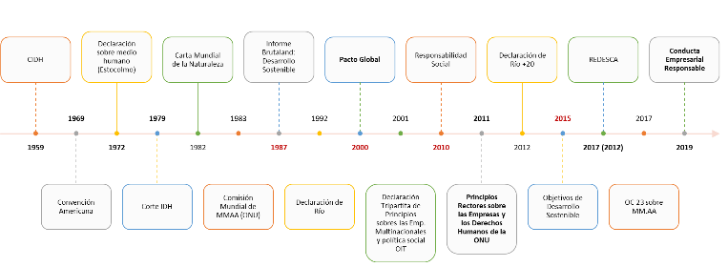
En el caso de los organismos internacionales como la OCDE han elaborado Directrices para empresas multinacionales, la Guía sobre Debida Diligencia para una Conducta Empresarial Responsable (CER), la Guía de Debida Diligencia de la OCDE para Cadenas de Suministro Responsables de Minerales en Áreas de Conflicto o de Alto Riesgo y el Manual sobre debida diligencia ambiental en las cadenas de suministro de minerales. Igualmente, la Organización Internacional del Trabajo y el Programa de Naciones Unidas para el Desarrollo también han desarrollado estándares sobre el particular. A continuación, se da cuenta del progresivo tránsito desde los estándares de desarrollo sostenible, responsabilidad social empresarial, objetivos de desarrollo sostenible hasta la conducta empresarial responsable. Esta última va más allá de la responsabilidad social empresarial e introduce el deber de debida diligencia en derechos humanos (Anexo 1).
Figura 1. Evolución de los estándares en empresas y derechos humanos

En lo que respecta al sector minero, el Consejo Internacional de Minería y Metales publicó la actualización de la Guía de Debida Diligencia en Derechos Humanos en el 2023 en la cual se establece las etapas para la implementación de la debida diligencia, así como los criterios para evaluar y calificar los riesgos de impacto en derechos humanos a nivel operativo, constituyéndose en el instrumento -no vinculante- que más se ha adentrado a un nivel operativo y que introduce paso a los operados en cómo realizar este proceso.

En el ámbito del Sistema Interamericano de Derechos Humanos, la Comisión Interamericana de Derechos Humanos -cuya competencia es cuasi jurisdiccional-, publicó informes en materia de empresas y derechos humanos recomendando a los Estados Miembros de la OEA -como el Perú-, la implementación de los Principios Rectores, mientras que la Corte Interamericana de Derechos Humanos -cuya competencia jurisdiccional y consultiva-, emitió cuatro sentencias donde atribuyen la responsabilidad internacional del Estado por un acto ilícito internacional que se produjo como consecuencia de actividades empresariales que impactaron negativamente en los derechos humanos.

A nivel de la Unión Europea, el 24 de mayo de 2024 se aprobó la Directiva sobre diligencia debida de las empresas en materia de sostenibilidad , un instrumento vinculante para los Estados Miembros de la UE y que estable el deber de implementar la debida diligencia en derechos humanos y alcanza no solo a las empresas constituidas en la UE sino también a sus operaciones fuera de la jurisdicción de la UE, estable la responsabilidad extraterritorial, así como sanciones de carácter administrativo, civil, entre otros. En esa misma línea, en el ámbito del derecho nacional, países como Francia, Alemania y Noruega tienen leyes de debida diligencia en derechos humanos, mientras que Países Bajos cuenta con un proyecto de ley de debida diligencia ambiental.

El Perú no es ajeno a la progresividad de los derechos humanos y la incorporación de nuevos y mayores estándares dirigidos al sector empresarial. Producto de ello ha sido el proceso deliberativo de más de dos años, a cargo del Ministerio de Justicia y Derechos Humanos, que culminó con la aprobación del primer Plan Nacional de Acción sobre Empresas y Derechos Humanos 2021-2025 (PNA). En el Objetivo 1 del referido plan se establecen una acciones y metas para el Estado y el sector empresarial entre las cuáles se encuentra elaborar un informe al 2024 que evalúe una propuesta de ley sobre debida diligencia en el sector empresarial que tome en cuenta los avances en la implementación del PNA. No obstante, la sociedad civil remitió una propuesta de ley de debida diligencia en derechos humanos al sector justicia en el 2023 para su respectivo análisis. Posteriormente, la Congresista Ruth Luque presentó en febrero de 2024 el Proyecto de Ley N°069/2023, Ley que regula la actividad empresarial y la debida diligencia en derechos humanos, la cual se encuentra pendiente de análisis en la comisión de Economía, Banca, Finanzas e Inteligencia, así como en la comisión de Constitución y Reglamento sin haber recibido opinión ciudadana o de alguna institución del Estado desde entonces. Entre sus principales propuestas introduce el deber de debida diligencia en derechos humanos a todas las empresas como una obligación de resultados y no de medios, sanciones de carácter administrativo y penal, así como la realización de procesos de consulta previa.

Si bien discrepamos en parte con el citado proyecto de ley por no resistir un análisis de convencionalidad, constitucionalidad y costo beneficio, advertimos nuestra preocupación por que considera a la debida diligencia como una obligación de resultados y no medios, atribuyéndole a las empresas -en ciertos casos-, una carga imposible o desproporcionada de cumplir, más aún cuando expertos independientes como Alberto Cantú o Julián Tole y la propia ley alemana de debida diligencia en la cadena de suministros han señalado que dicha obligación es de medios. Resaltamos también que dicha propuesta forma parte de la discusión como política pública en el contexto peruano.

Por lo tanto, advertimos una inminente tendencia por parte del Poder Ejecutivo, el Poder Legislativo y de algunas partes interesadas de receptar la legislación comparada sobre debida diligencia en derechos humanos con miras -al mediano plazo- de establecer una legislación de similares características que obligue a las empresas peruanas a realizar procesos de debida diligencia corporativa en derechos humanos especialmente por la existencia de una fuerte tendencia internacional hacia su obligatoriedad sin considerar el contexto sociopolítico, económico, institucional, la gobernanza, la composición y distribución del tejido empresarial, así como algunos riesgos que limitan su implementación como la informalidad e ilegalidad. Sobre esto último cabe resaltar que el 22% de la economía peruana es formal, mientras que un 78% es informal. Del total, la población económicamente activa, el 99% se concentra en las micro, pequeñas y medianas empresas, mientras que apenas un 0.6% pertenecen a las grandes empresas. Con ello se pone en evidencia el amplio, diverso y vulnerable tejido empresarial peruano a quienes se piensa dirigir esta iniciativa legislativa.

Por lo tanto, si bien pretendemos demostrar que la debida diligencia es un proceso idóneo para promover una minería sostenible en el Perú puesto que contribuye con reducir los potenciales riesgos e impactos en los derechos humanos, promueve una conducta empresarial responsable, contribuye con asegurar la continuidad del negocio, reduce los factores de la conflictividad social, reduce el riesgo de daño reputacional o la pérdida de la licencia social para operar, debe de aplicarse siguiendo los pasos establecidos por los estándares de la OCDE, Principios Rectores y ICMM, bajo criterios de progresividad, alcance, nivel de riesgo, contexto país dónde se realiza la actividad, considerando el enfoque territorial y diferenciado de acuerdo con el tejido empresarial peruano.

Para su ejecución se debe considerar los problemas y brechas socioeconómicas del Perú, las diversas realidades de las empresas que conformar el sector minero formal -pequeña, mediana y gran minería- cuyas características hacen que unas sean más resilientes que otras a la incorporación de los costos en el modelo de negocio a la par que se dimensiona el valor agregado que aporta a la sostenibilidad del negocio la debida diligencia en derechos humanos.

En esta investigación se ha revisado los principales estándares y requisitos que sugieren organismos como las Naciones Unidas, la OCDE, el ICMM, el proyecto de Directiva de la UE, así como los estándares o certificaciones de Copper Mark e IRMA, identificando que todos ellos convergen en la importancia de realizar un proceso de debida diligencia, así como algunos elementos comunes como se detalla a continuación:

 | Gobierno Corporativo o Conducta Empresarial Responsable | Gestión de Riesgos e impactos | Integrar los resultados de la evaluación | Monitoreo | Evaluación | Comunicar o informar | Mecanismos de reclamación judicial | Mecanismos de reclamación operativo | Prevenir o mitigar impactos | Reparar o remediar impactos
PRNU  Principios Rectores sobre las Empresas y los DDHH | X | X | X | X |  | X | X | X | X | X
OCDE  Guía de la OCDE de Debida Diligencia para una Conducta Empresarial Responsable | X | X |  | X |  | X |  |  | X | X
UE  Directiva sobre Debida Diligencia en materia de sostenibilidad empresarial de la Unión Europea | X | X |  |  |  | X | X | X | X
ICMM  Guía de debida diligencia en materia de derechos humanos del ICMM | X | X | X | X |  | X
IRMA  Estándar para la minería responsable de IRMA: Documento Guía | X | X | X | X | X | X |  | X | X | X
COPPER MARK  Guía de criterios de Evaluación de la preparación para el riesgo 2023 | X | X |  |  |  | X |  |  | X | X
Fuente: PUCP. Vento, Jenny. Tesis: La Debida Diligencia en Derechos Humanos y su contribución con la promoción de una minería sostenible en el Perú, pág. 103

 | Gobierno | Ambiente | Laborales | Cadena de Suministro | Comunidades | Derechos Humanos
ONU  Pacto Global | X | X | X | X |  | X
ONU  Agenda 2030 y los Objetivos de Desarrollo Sostenible (ODS) | X | X | X | X | X | X
OIT  Declaración Tripartita de Principios sobre Empresas Multinacionales y Política Social | X |  | X |  |  | X
ONU  Principios Rectores sobre Empresas y Derechos Humanos | X |  | X | X |  | X
OCDE  Directrices para Empresas Multinacionales | X | X | X | X | X | X
ISO26000  Guía sobre Responsabilidad Social | X | X | X | X | X | X
GRI  Global Reporting Initiative | X | X | X | X | X | X
PRI  Principios de Inversión Responsable | X | X | X | X | X | X
Principios de Ecuador |  | X | X
Dow Jones Sustainability Indices | X | X | X | X | X | X
Fuente: Elaboración propia

3.2. Gestión Transversal de DDHH en Antapaccay:

En Compañía Minera Antapaccay, el entendimiento de su rol empresarial frente a los Derechos Humanos y el compromiso de incorporar un enfoque preventivo y contribuir al cierre de brechas es firme y está detallado en una clara hoja de ruta que permite avanzar en el objetivo de consolidar una cultura organizacional gestionando el trabajo diario basado en el respeto a los Derechos Humanos, actuando con debida diligencia, con una visión transversal de las responsabilidades, el involucramiento preventivo frente al riesgo de impacto en los DDHH. Significó a su vez implementar acciones concretas que dieron resultados para lograr consolidar una cultura organizacional basada en el respeto a los derechos humanos que previamente tuvo un proceso de transición o etapas: aprendizaje, involucramiento y compromiso.

Basado en el análisis del marco internacional, estándares corporativos y construcción de un marco local que permitió desarrollar una política y declaración de Derechos Humanos que es parte del sistema integral HSEC-HR: H=Health (Salud), S=Safety (Seguridad), E=Environment (Medio ambiente), C=Community (comunidades) y HR=Human Rights (Derechos Humanos) y consiste en implementar una gestión transversal de Derechos Humanos que garantiza el desarrollo de la operación minera, en un marco de total respeto y promoción de los Derechos Humanos. Como se evidencia en la figura 2.
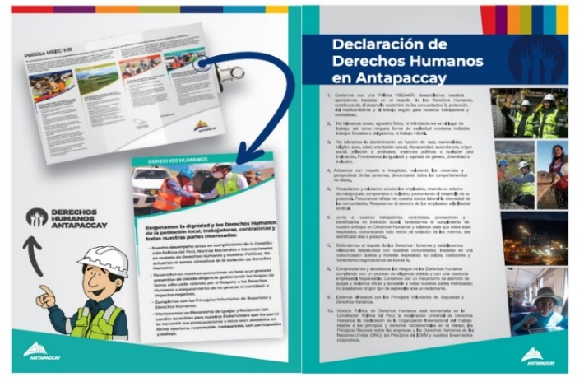

Figura 2. Política y Declaración de DDHH-CMA

El plan operativo de Derechos Humanos se basa en siete objetivos y una detallada hoja de ruta que garantiza el cumplimiento de los compromisos plasmados en la Política y Declaración de Derechos Humanos, con alcance a trabajadores, socios estratégicos/contratistas y comunidades. Cada objetivo cuenta con acciones específicas que permiten evaluar los desafíos, involucrar a todos los actores y promueve una cultura de respeto a los Derechos Humanos, asegurando que la gestión operacional no impacte sobre las personas a lo largo de toda la cadena de valor.

3.3. Evaluación de riesgos en DDHH y Matriz de Riesgos:

El proceso de debida diligencia inició con la actualización de la línea base en derechos humanos, considerando dos objetivos claves para su alcance: describir los avances y oportunidades en la gestión de DDHH de Antapaccay e incorporar la participación de los grupos de interés para la retroalimentación de la gestión en DDHH; es decir, contar con la validación de los principales Stakeholders. Por ello, se consideró en una primera etapa:

- Revisión del marco normativo internacional y local:

- Revisión de estándares corporativos, normas operativas y BowTie.
- Revisión de marcos de referencia sectorial internacional y nacional.
- Revisión del registro de quejas y reclamos locales.
- Benchmarking de los riesgos y mejores prácticas de gestión en DDHH del sector.

De manera similar, la línea base en derechos humanos incluyó trece cartografías temáticas sobre la actividad minera en el área de influencia directa (AID), como se muestra en la figura 3.

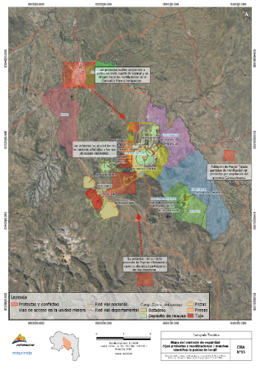
Figura 3. Mapa de conflictos sociales en el AID

- Identificación y actualización de prioridades con participación de Stakeholders (internos y externos):

La segunda etapa de la línea base, estuvo orientada a conocer y actualizar las prioridades de las partes interesadas a través del recojo de información, haciendo uso de técnicas de investigación cualitativas como: a) entrevistas semiestructuradas, b) grupos focales y c) mapeos participativos. Considerando seis grupos relevantes:

- Trabajadores de Antapaccay (funcionarios y empleados), dos años de experiencia y cuota de género.
- Proveedores nacionales.
- Proveedores de empresas locales.
- Miembros de comunidades campesinas (Huano Huano, Pacopata, Huini Coroccohuayco, etc.)
- Miembros de la sociedad civil (FUDIE, FUCADE, FREDERMICE, Centro Bartolomé de las Casas y Derechos Humanos sin Fronteras)
- Autoridades locales a nivel provincial (UGEL, Comisaría de Espinar, Municipalidad Provincial de Espinar y distritales, etc.). Como se puede apreciar en la tabla 1.

Tabla 1. Información general de los Stakeholders abordados

N° Participantes | Grupo abordado
10 | Trabajadores de CMA
09 | Proveedores nacionales
08 | Proveedores empresas locales
19 | Miembros de comunidades locales
10 | Miembros de sociedad civil
10 | Autoridades locales de la provincia (Espinar)
Total | 66 personas

Fuente: Elaboración propia, 2025.

- Sistematización y análisis de principales hallazgos por ejes temáticos:

La tercera etapa, representó la identificación de variables a partir de la revisión del marco normativo y sistematización de información de los grupos de interés.
Analizando inicialmente 10 temáticas en Derechos Humanos, identificando 7 temáticas que podrían activar el riesgo de “vulnerabilidad en los derechos humanos”. Cabe indicar, que se incluyó en el análisis el Mecanismo de Quejas y Reclamos- MQR´s (*) al considerarlo un control crítico que permite minimizar el riesgo de impacto en DDHH y un mecanismo de alerta temprana. Como se evidencia en la tabla 2.

Tabla 2. Temática y Riesgos en DDHH

 | Temática DDHH | Riesgo
1 | Uso de la Fuerza y DDHH
2 | Reasentamientos
3 | Compra de tierras
4 | Impactos ambientales
5 | Gestión de relaves
6 | Personas defensoras de DDHH
7 | Condiciones laborales
8 | Trabajo infantil/Esclavitud moderna
9 | Seguridad y Salud Ocupacional
10 | Condiciones de Alojamiento
(*) | Mecanismo de quejas y reclamos

Fuente: Elaboración propia, 2025

- Assessment de derechos humanos con participación de responsables de los riesgos

La cuarta etapa, permitió definir la metodología para la evaluación de los riesgos alineada con los estándares corporativos de Riesgos y DDHH. Para luego, realizar la identificación de riesgos con participación de los gestores o dueños de los riesgos. Analizando, identificando y validando los diferentes escenarios (23) por temáticas asociadas a la taxonomía de la matriz de riesgos empresariales:

- Derechos Humanos: 9 escenarios
- Desempeño Social: 5 escenarios
- Gobierno Corporativo: 1 escenario
- Instalaciones de relaves y presas: 1 escenario
- Medio Ambiente: 5 escenarios
- Supply Chain: 2 escenarios

Asimismo, la actualización de la matriz de riesgos en derechos humanos permitió incorporar al modelo elementos bajo un enfoque de DDHH como: a) incorporación de los titulares de derechos y grupos de interés potencialmente afectados por los escenarios de riesgo y b) derechos humanos potencialmente afectados con base en los estándares y tratados internacionales. Como se puede apreciar en la figura 4.
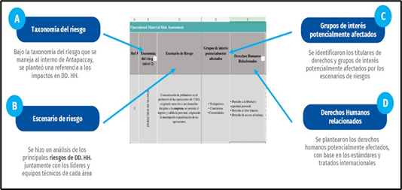
Figura 4. Modelo de la Matriz de Riesgos
Fuente: Evaluación de Riesgos en DDHH, Responde, 2024.

Desarrollándose más de 25 talleres de evaluación con la participación de 11 gerencias/áreas (Protección Interna, Medio Ambiente, Gestión Social, Recursos Humanos, SSO, Legal, Comunicaciones, Recursos Hídricos, Riesgos, Control Interno y DDHH).

Analizando 23 escenarios de riesgos, que luego de los controles aplicados logró reducir el nivel de consecuencia de un evento no deseado y probabilidad de materialización del riesgo: de un nivel de consecuencia mayor (C4) y probabilidad “improbable” a un nivel de consecuencia moderada (C3) y probabilidad “posible”. Pasando de un nivel de riesgo medio 14 (C4-LD) a un nivel 13 de calificación (C3-LC), comparativamente al periodo 2023.

El proceso de la evaluación de riesgos en DDHH, se puede observar con mayor detalle en la figura 5.
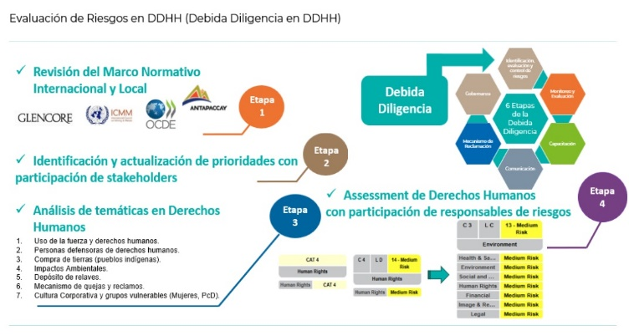
Figura 5. Etapas claves - Evaluación de Riesgos

4. Presentación y discusión de resultados

Dar respuesta a la pregunta ¿cómo se puede implementar los estándares ESG y de derechos humanos en el sector minero peruano? Requerirá en primer lugar de conocer las mejores prácticas en debida diligencia en materia de derechos humanos. Por ello, abordaremos las etapas en la implementación de la debida diligencia en DDHH a partir de los alcances de la Guía de DD en Derechos Humanos para el sector minero energético publicada en el 2024 por la Sociedad Nacional de Minería, Petróleo y Energía (SNMPE)

4.1. Etapas de la Debida Diligencia según la Guía de la SNMPE

- Gobernanza
- Identificación y Control de Riesgo en DDHH
- Monitoreo y Evaluación
- Capacitación
- Comunicación
- Mecanismo de reclamación

(1) Implementamos una política de Derechos humanos y una declaración especifica que demuestran nuestro compromiso de operar respetando los derechos humanos de todos con quienes interactuamos, así mismo, al ser transversal, forma parte de nuestros pilares estratégicos basado en la sostenibilidad y cultura organizacional. (2) La identificación de los impactos negativos reales o potenciales en los ámbitos de la CER. (3) hacer un seguimiento de la implementación y los resultados, (4) Detenerlos, prevenirlos o mitigarlos, (5) informar sobre cómo se abordan los impactos (6) reparar o colaborar en la reparación del impacto cuando corresponda. Este proceso se puede apreciar claramente en la figura 6, extraído de la Guía de Debida Diligencia (DD) de la SNMPE.

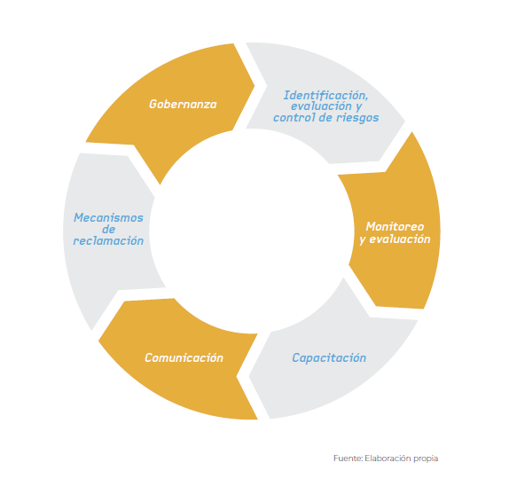

Figura 6. Etapas de la DD en DDHH (SNMPE)

4.2. Debida Diligencia en Antapaccay

Realizaremos un análisis de los siete objetivos del plan de Derechos Humanos de CMA

- Gestión preventiva de riesgos e impactos (Objetivo 1):
- Evaluación de prioridades y percepciones en Derechos Humanos realizado con Stakeholders.
- Evaluación de riesgos en Derechos Humanos (ERDH), con participación de Stakeholders (comunidades y sociedad civil, autoridades locales, trabajadores, proveedores locales y corporativos).
- 25 talleres de evaluación de riesgos, con participación de líderes y responsables de los riesgos.
- Línea base en Derechos Humanos, con 13 mapas cartográficos de DDHH.
- Gestión de riesgos catastróficos.
- Bow tie de DDHH implementado: controles preventivos y mitigantes.
- Evaluación de riesgos de principios voluntarios.
- Debida diligencia en inversión social y cadena de valor.
- Enfoque de DDHH en: Evaluación de riesgos de todas nuestras actividades, en IPERC línea base, evaluación de proyectos sociales, los beneficiarios y proveedores/contratistas previos a su contratación y durante desempeño.
- Aseguramiento en la cadena de valor: 60 empresas contratistas han implementado sus Planes de gestión de Derechos Humanos.

- Efectividad de Controles (Objetivo 2):
- Comité de DDHH liderado por GG y líderes de diferentes gerencias.
- KPI´s de gestión en DDHH.
- KPI´s de DDHH en evaluaciones de desempeño de los trabajadores.
- KPI´s de DDHH en evaluación de desempeño con proveedores/contratistas
- Normas operativas.

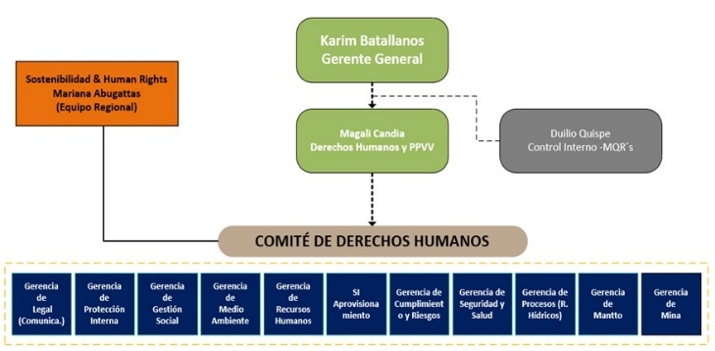
Figura 7. Gobernanza del Comité de DDHH

- Liderazgo y Cultura (Objetivo 3):
- 100% de empresas contratistas capacitadas – Comité mensual HSEC-HR – Capacitación en DDHH.
- 1,423 trabajadores capacitados en DDHH y diversidad e inclusión (74% del total).
- 210 trabajadores de Seguridad privada (100% c/mes).
- 30 miembros del Comité de DDHH (capacitación interna y externa).
- 100% del personal Staff (gerentes y superintendentes) capacitados en género, diversidad e inclusión (Capacitación externa especializada).
- Talleres de trabajo de Derechos Humanos con todas las gerencias.

- Mecanismo de quejas y reclamos (Objetivo 4):

El MQRs de Antapaccay, desde su implementación y sucesivas mejoras ha logrado:

- 2021: Reconocimiento del MINEM/SNMPE al destacado desempeño en el Programa de Reconocimiento de Conductas Empresariales Responsables “CER” en la implementación del Mecanismo de Atención a Quejas y Reclamos.
- 2022: Reconocimiento del Programa “Cooperación Regional para la gestión sustentable de los recursos mineros en los países andinos” (MinSus) como prácticas líderes, avances y desafíos pendientes de los mecanismos de reclamo operacionales mineros en la región andina.
- Gestión efectiva de 953 quejas y reclamos con 90% de cierre (ENE 20 – DIC 24).
- Incremento del índice de satisfacción de reclamantes (top-to-box): 44% (2021), 66% (2022), 56% (2023) y 60% (2024).
- 55% de los socios estratégicos han diseñado e implementado sus propios MQRs a partir de la experiencia y acompañamiento técnico de Antapaccay.
- 85% (1668) de nuestros trabajadores fueron capacitados en DDHH y MQRs.

Asimismo, presenta las siguientes características:

- Alcance: Comunidades, trabajadores y socios estratégicos (contratistas).
- Legítimo, accesible, preventivo, transparente, compatible con los derechos humanos, aprendizaje continuo, participación y diálogo.
- 7 canales de recepción de QR´s.
- KPI´s de eficiencia y satisfacción.
- Gestión descentralizada de las áreas relacionadas con las QR´s recibidas.
- Inclusión del reclamante en el proceso de atención
- Difusión continua en español y quechua

- Principios Voluntarios de Seguridad y DDHH (Objetivo 5):

- Evaluación integral de los Principios voluntarios.
- Monitoreo mensual al desempeño de la Seguridad Privada.
- Capacitación especializada en principios voluntarios a efectivos de la seguridad privada.
- Capacitación y firma de compromiso mensual de desempeño respetando los DDHH
- Acción preventiva, servicio de custodia y prevención.

- Relacionamiento y comunicación (Objetivo 6):

- Difusión en: Foros, radio, Reporte de Sostenibilidad, Redes sociales y WhatsApp, relacionamiento comunitario, material impreso y digital, otros.
- Difusión de la política de DDHH y mecanismo de quejas y reclamos en áreas operativas.
- Desarrollo de visitas guiadas a la operación para sensibilización de organizaciones de la sociedad civil.
- Comunicación focalizada con énfasis en grupos vulnerables.

- Igualdad de Oportunidades, Equidad de Género, Diversidad e Inclusión (Objetivo 7):

- Compromiso empresarial: nuestras operaciones y cadena de valor.
- Generación de condiciones.
- Definición de metas de participación femenina al 2025 (>= 10%).
- Formación a mujeres locales para la empleabilidad, capacitación y difusión local de oportunidades laborales promoviendo postulación de mujeres.
- Alianzas estratégicas: Con WIM (Women in Mining Peru), Colectivo Ni una Menos y Centro de Emergencia Mujer (capacitación a comunidades).
- Reconocimiento Mineras del Bicentenario, webinars, Mentoring.
- Participación en Ranking Par con Aequales.
- Programas específicos para personas de comunidades y empleabilidad.
- Prevención de violencia de género, respeto a la diversidad – talleres y capacitaciones.

4.2. Plan de acción

Para el desarrollo del presente plan se han considerado los alcances de la evaluación de riesgos en derechos humanos, elaborada por la consultora RESPONDE, identificando temáticas críticas o representativas de derechos humanos y realizando el análisis de escenarios de riesgos con participación de los líderes y equipos técnicos responsables.

De las 10 temáticas analizadas, se identificaron 7 temáticas críticas según el nivel de riesgo de los escenarios analizados: a) uso de la fuerza y derechos humanos, b) personas defensoras de derechos humanos, c) compra de tierras, d) impactos ambientales, e) depósito de relaves, f) mecanismo de quejas y reclamos y g) cultura corporativa y grupos vulnerables. Información que permitió fortalecer y actualizar el plan de gestión a nivel de sus objetivos, metas, procesos de seguimiento y monitoreo. Siendo los objetivos:

- Actualizar la evaluación de riesgos e impactos y el estudio de percepciones como parte de la debida diligencia en derechos humanos a diciembre 2025.
- Asegurar la efectividad de controles críticos, cumpliendo los estándares y guías corporativas; así como, el marco normativo para empresas y Derechos Humanos en Antapaccay y sus socios estratégicos a noviembre 2025.
- Promover el liderazgo en Derechos Humanos mediante capacitaciones a líderes, trabajadores y socios estratégicos para el fortalecimiento de capacidades asegurando su comprensión; así como, realizar talleres/capacitaciones a stakeholders externos abordando principales aspectos vinculados a derechos humanos, a fin de fortalecer nuestra cultura organizacional basada en el respeto de todos nuestros grupos de interés.
- Fortalecer el relacionamiento con nuestros Stakeholders a través de un mecanismo de quejas y reclamos accesible y/o eficiente para expresar sus preocupaciones y lograr soluciones conjuntas, haciendo extensivo a los socios estratégicos para la implementación y seguimiento de sus propios mecanismos.
- Consolidar la Gestión de los Principios Voluntarios de Seguridad y Derechos Humanos a través del aseguramiento de los controles críticos y monitoreo permanente.
- Promover la igualdad de oportunidades, equidad de género, diversidad e inclusión generando compromiso y las condiciones adecuadas para el cumplimiento de las metas; desplegando e implementando las acciones del marco de trabajo IDEAL.
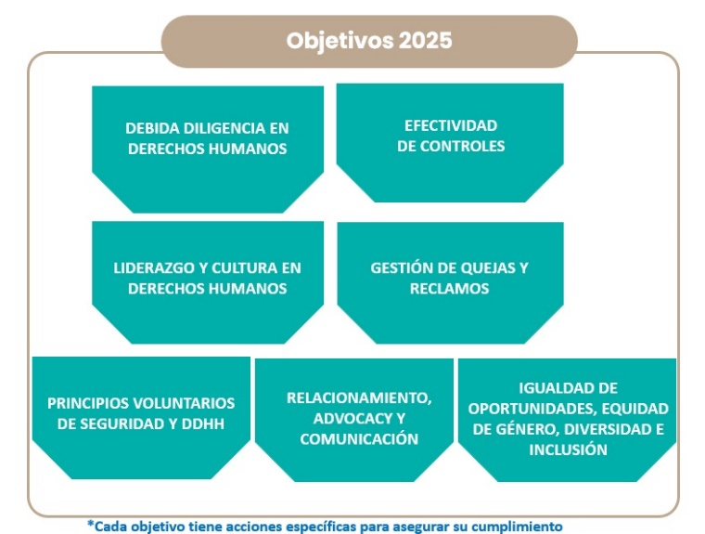
- Promover el relacionamiento, comunicación y advocacy en derechos humanos para fortalecer la confianza de nuestros stakeholder y mejorar el ecosistema minero, asegurando nuestra reputación y la continuidad de la operación. Los objetivos 2025 se observan en la figura 8.

Figura 8. Objetivos del Plan de DDHH - CMA

5. Conclusiones

El tejido empresarial peruano es amplio, diverso y vulnerable donde el 99% de la PEA del sector formal (22%), se concentra principalmente en las MIPYMES, mientras que apenas un 0.6% en las grandes empresas. Las expectativas y propuestas de la sociedad civil, así como el Poder Ejecutivo y el Poder Legislativo no están evaluando adecuadamente el contexto sociopolítico, económico, institucional, la gobernanza, la composición y distribución del tejido empresarial peruano, así como la informalidad e ilegalidad en la formulación de las políticas públicas en materia de debida diligencia en derechos humanos.
Cualquier formulación de políticas públicas en materia de debida diligencia en derechos humanos debe considerar criterios de progresividad, alcance, nivel de riesgo, contexto país dónde se realiza la actividad, considerando el enfoque territorial y diferenciado de acuerdo con el tejido empresarial peruano si se pretende que la medida responda al problema público.

Predominio de un amplio consenso entre los instrumentos de soft law o no vinculantes a nivel universal como la ONU, OIT, OCDE, ISO 26000, Principios de Inversión Responsable y los Principios de Ecuador que introducen aspectos en materia de derechos aplicado a las empresas.

Existe una fuerte y creciente tendencia hacia la regulación de los procesos de debida de debida diligencia en derechos humanos por parte de las empresas privadas principalmente en la Unión Europea, así como la formulación de iniciativas legislativas que proponen su obligatoriedad en algunos países de América Latina, incluido el Perú. Contexto que impacta principalmente a al sector minero peruano.

Existe un amplio consenso entre las principales estándares y certificaciones mineras como IRMA, CooperMark, ICMM o estándares GRI que introducen la debida diligencia en derechos humanos como uno de los criterios a evaluar como parte del proceso de certificación.

Los organismos de supervisión y control en derechos humanos como la CIDH y Corte IDH han recomendado a los Estados la incorporación de los Principios Rectores sobre Empresas y Derechos Humanos a nivel nacional y en su relación con particulares.

El proceso de debida diligencia en derechos humanos realizado por Antapaccay permitió demostrar el valor agregado que aporta la gestión del desempeño y de derechos en las áreas core del negocio minero toda vez que se logró pasar de una calificación de riesgo medio en una escala de 14 a un riesgo medio en una escala de 13, se fortaleció el relacionamiento con las partes interesadas mediante las entrevistas, focus group y mapeo de más de 60 actores, se actualizaron y validaron las percepciones de riesgo de impacto con los grupos de interés, se fortaleció la gestión de seguridad del sitio, así como la cultura de la organización y su cadena de suministros mediante el programa de sensibilización y capacitación en derechos humanos. Todo ello valido por un tercero.

La gestión transversal de derechos humanos en Antapaccay es sostenible porque forma parte del sistema de gestión HSEC – HR y el enfoque de derechos humanos se incorpora dentro de los pilares estratégicos de cultura organizacional y gestión HSE, contribuyendo con la gestión de los riesgos de impactos en derechos humanos los que se introducen en la matriz de riesgos operacionales bajo el enfoque de los titulares de derechos y principales stakeholders.

La debida diligencia en derechos humanos es uno de los factores que ha contribuido con la prevención de conflictos sociales de escala de riesgo alto o muy alto, así como con la adecuada interacción de las fuerzas de seguridad privada en el sitio desde su implementación.

6. Anexos

Anexo 1
Figura 1. Evolución de los estándares en empresas y derechos humanos

7. Referencias bibliográficas

- Cantú, H. (2017). Los desafíos de la globalización: reflexiones sobre la responsabilidad. En I. I. Humanos, Derechos humanos y empresas: Reflexiones desde América Latina (págs. 37 - 86). San José: Instituto Interamericano de Derechos Humanos.
- Cantú, H. (2022). Experiencias Latinoamericana sobre reparación en materia de empresas y derechos humanos. Bogotá: Konrad Adenauer Stiftung.
- Caso habitantes de la Oroya vs. Perú, 511 (Corte Interamericana de Derechos Humanos 27 de noviembre de 2023).
- Centro de Políticas Públicas y Derechos Humanos (Perú Equidad). (2022). Proyecto de ley que regula la actividad empresarial y la debida diligencia en materia de derechos humanos y ambiente. Lima: Centro de Políticas Públicas y Derechos Humanos (Perú Equidad).
- Comisión Interamericana de Derechos Humanos. (2019). Empresas y Derechos Humanos: Estándares Interamericanos. Washington, DC: CIDH.
- Comunidad campesina de Asacasi representada por Hipólito Tarapaqui Cuñas , 310/2023 (Tribunal Constitucional de Perú 06 de junio de 2023).
- Consejo Internacional de Minería y Metales. (2023). Guía de Debida Diligencia en Derechos Humanos de ICMM. Londres: ICMM.
- Defensoría del Pueblo. (2023). Reporte de Conflictos Sociales N° 234. Lima: Defensoría del Pueblo.
- Ernst & Young. (2021). Top 10 business risks and opportunities for mining and metals in 2022. Londres: Ernst & Young.
- KPMG, 2024. Encuesta sobre Derechos Humanos en las Empresas, Impactos y Desafíos – América del Sur, p.4 y p.9.

- Ministerio de Justicia y Derechos Humanos. (2019). Plan Nacional de Acción sobre Empresas y Derechos Humanos de Perú: Principios Rectores sobre las empresas y los derechos humanos. Puesta en práctica del Marco de las Naciones Unidas para proteger, respetar y remediar. Lima: Ministerio de Justicia y Derechos Humanos.
- Molina, R., Trivelli, C., Zegarra, D., Bustamante, P. 2024. Desarrollo Territorial y Minería, IIMP, p. 44.

- OCDE. (2016). Guía de Debida Diligencia de la OCDE para Cadenas de Suministro Responsables de Minerales en las Áreas de Conflicto o de Alto Riesgo. París: OCDE.
- OCDE. (2018). Guía de la OCDE de Debida Diligencia para una Conducta Empresarial Responsable. Paris: OCDE.
- OCDE. (2018). Guía de la OCDE de Debida Diligencia para una Conducta Empresarial Responsable. OCDE.
- OCDE. (2024). Iniciativas de Sostenibilidad y Conducta Empresarial Responsable en América Latina y El Caribe. París: OECD Business and Finance Policy Papers.
- OECD. (2023). Líneas Directrices de la OCDE para Empresas Multinacionales sobre Conducta Empresarial Responsable. Paris: OECD Publishing.
- Organización para la Cooperación y el Desarrollo Económicos. (2020). Estudios de la OCDE sobre políticas públicas de conducta empresarial responsable: Perú. París: OCDE.
- Ruy, A. C. (2017). Derechos humanos y empresas en Brasil: ¿Avance por medio de la tragedia? En I. I. Humanos, Derechos humanos y empresas: Reflexiones desde América Latina (págs. 213-230). San José: Instituto Interamericano de Derechos Humanos.
- The Copper Mark. (25 de Enero de 2023). The Copper Mark. Obtenido de The Copper Mark: https://coppermark.org/wp-content/uploads/2023/10/RRA-Criteria-Guide_2023_ES.pdf
- The Initiative for Responsible Mining Assurance- IRMA. (25 de Enero de 2023). The Initiative for Responsible Mining Assurance- IRMA. Obtenido de The Initiative for Responsible Mining Assurance- IRMA: https://responsiblemining.net/
- Tole, J., & Rodríguez, P. (2022). Derechos Humanos y su relación con el sector minero-petrolero: Una lectura desde los Principios Rectores de las Naciones Unidas. En L. Bustos, & L. Ferney Moreno, Derechos humanos y empresa en el sector minero-petrolero (pág. 93). Bogotá: Universidad Externado de Colombia.
- Unión Europea. (24 de Mayo de 2024). Parlamento Europeo. Obtenido de Parlamento Europeo: https://www.europarl.europa.eu/doceo/document/TC1-COD-2022-0051_ES.html

Datos del autor y coautores:
Magali Candia Alvarado (Autor)
Licenciada en Trabajo Social por la UNFV, graduada de las maestrías de Gerencia Social (Pontificia Universidad Católica del Perú - PUCP), Desarrollo Organizacional y Gestión de Personas (Universidad del Pacífico y Universidad del Desarrollo) y MBA por Centrum Católica; con más de 15 años trabajando en minería, especialista en gestión de personas y calidad de vida, Derechos Humanos y Principios Voluntarios en la compañía minera.

Jenny Vento Curi (Coautor)
Abogada por la USMP. Magíster en Regulación, Gestión y Economía Minera por la Pontificia Universidad Católica del Perú - PUCP mediante tesis con mención sobresaliente. Máster en Acción Política Participación Ciudadana y Fortalecimiento Institucional en el Estado de Derecho por la Universidad Francisco de Vitoria y la Universidad Rey Juan Carlos. Profesora de posgrado en responsabilidad social empresarial en la PUCP, derechos humanos en la UTEC, así como libertades económicas, empresas y DDHH en el Centro de Altos Estudios Nacionales del MINDEF.

El Proyecto de ley de debida diligencia ambiental y de derechos humanos de Países Bajos fue publicado en el 2021, mientras que la Directiva de la Unión Europea sobre debida diligencia obligatoria fue aprobada el 24 de mayo de 2024 y se encuentra pendiente de firma y publicación en el Diario Oficial de la Unión Europea. La Directiva entrará en vigor a los 20 días de su publicación.
La Ley francesa del deber de vigilancia empresarial entró en virgo en marzo de 2017.
La Ley alemana sobre Diligencia Debida en las Cadenas de Suministro publicada el 16 de julio de 2021.
La Ley noruega transparencia para promover el respeto de los derechos humanos por las empresas aprobada en junio de 2021.

